Presseinformation
Sulzburg, 12. November 2019
Kostenoptimierte Sprachalarmierung
Einfach und effektiv alarmieren und beschallen
Ab sofort ist die neue Sprachalarmanlage VA-500 verfügbar. Die kompakte VA-500 eignet sich bestens für kostenoptimierte Systeme in kleinen bis mittelgroßen Projekten.

Die kompakte Sprachalarmanlage (SAA) VA-500 eignet sich für alle Räume und Objekte, in denen eine Akustikanlage für Notfalldurchsagen eingesetzt wird. Die VA-500 wird ganzheitlich überwacht und signalisiert bzw. protokolliert alle Ausfälle und schaltet bei Ausfällen automatisch auf die integrierte Notstromversorgung oder auf den Reserveverstärker um. Doch die beispielsweise in Schulen, Supermärkten oder Freizeiteinrichtungen eingesetzte VA-500 kann noch mehr: Sie lässt sich auch für die Beschallung der Objekte nutzen. Für Durchsagen ist sogar eine Audio-Vernetzung einzelner Gebäudeteile mit Distanzen von bis zu 1.000 Metern möglich.
Bis zu 16 Standard- und vier Notfallsprechstellen ermöglichen dabei eine umfangreiche Anlagenerweiterung. Dennoch ist der Platzbedarf der Anlage gering. Die VA-500 wird in einem kompakten Wandgehäuse geliefert und montiert. Dies bietet Betreibern mehr Freiräume. Und auch für Errichter und Planer bietet die VA-500 mehrere Vorteile. Vorprogrammierte Funktionen vereinfachen beispielsweise die Projektierung und dank eines Touch-Displays ist die Bedienung einfach, was die Inbetriebnahme der Anlage beschleunigt.

1.317 Zeichen

Bildmaterial:
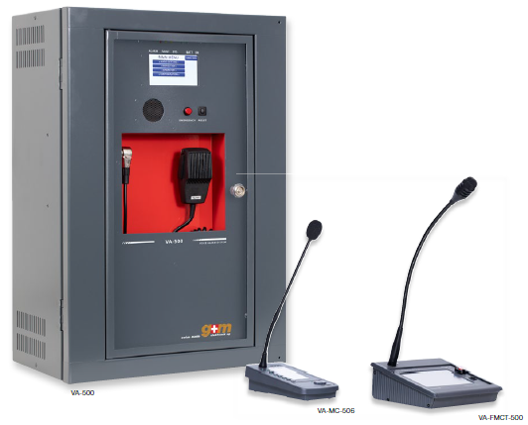

Die Sprachalarmanlage VA-500 eignet sich für alle Räume und Objekte, in denen eine Akustikanlage für Notfalldurchsagen eingesetzt wird.

Über Hekatron Brandschutz
Die Hekatron Unternehmen, Technik und Vertriebs GmbH, beschäftigen zusammen 890 Mitarbeitende und sitzen im südbadischen Sulzburg im Markgräflerland. Beide Unternehmen erwirtschafteten 2018 einen Umsatz von 178 Millionen Euro. Die Hekatron Vertriebs GmbH konzentriert seit über 55 Jahren ihre ganze Erfahrung, Kompetenz und Innovationskraft darauf, Produkte und Systeme für den anlagentechnischen Brandschutz zu entwickeln. Dem gegenüber konzentriert sich die Hekatron Technik GmbH als langjähriger Spezialist im Bereich der Electronic Manufacturing Services auf die Produktion elektronischer Baugruppen.

Pressekontakt:
Detlef Solasse
Tel: +49 7634 500-213
sol@hekatron.de
www.hekatron-brandschutz.de/presse

